CLASSROOM OBJECTS (SINIF NESNELERİ)
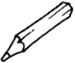  Pencil:kurşun kalem | 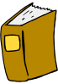  Book:kitap | 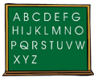  Board:yazıtahtası | 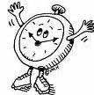  Clock:saat | 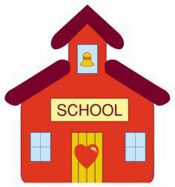  School:okul | 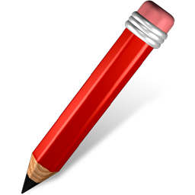  Red pencil:kırmızı kalem
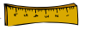  Ruler:cetvel | 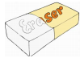  eraser=rubber:  silgi | 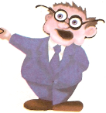  teacher:öğretmen | 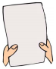  Paper:kağıt | 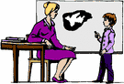  Teacher:öğretmen | 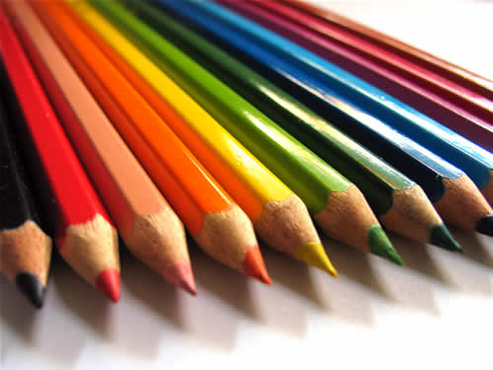  Colored pencil:renkli kalem-kuru boya kalemi
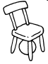  Chair:sandalye | 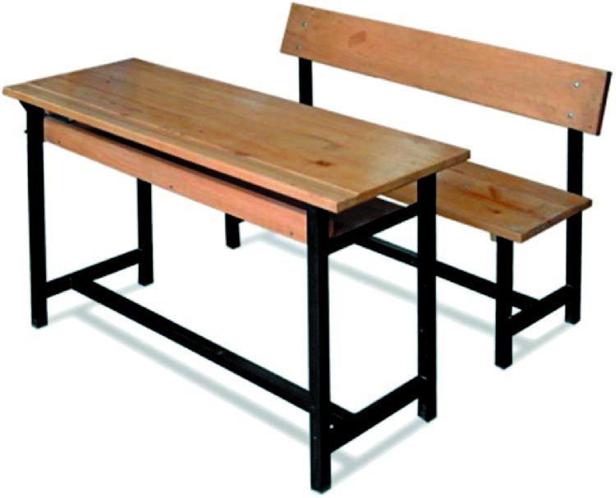  Desk:sıra | 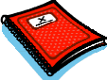  Notebook:defter | 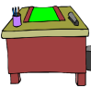  Table:masa | 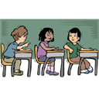  Classroom:sınıf | 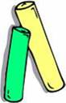  Chalk:tebeşir
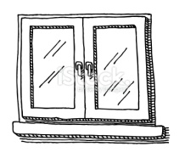  Window:pencere | 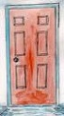  Door:kapı | Picture:resim | 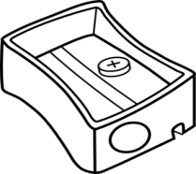  Pencil sharpener:  kalemtraş | 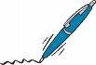  Pen:tükenmez kalem | 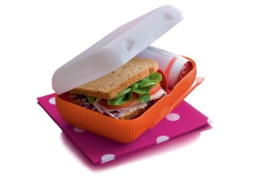  Lunch box:beslenme kutusu
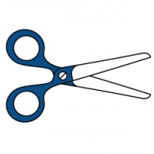  Scissors:makas | 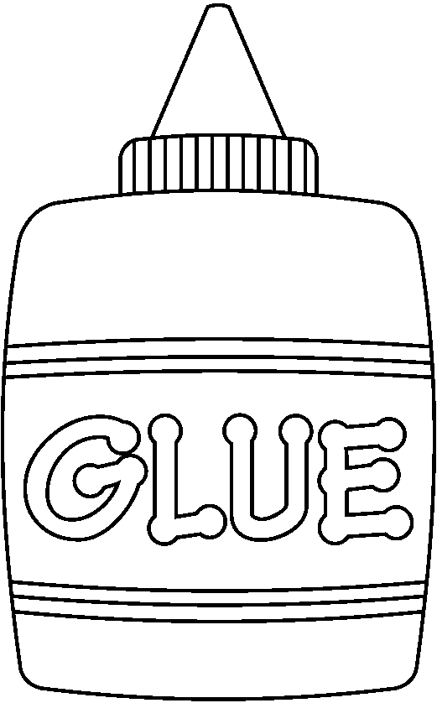  Glue:yapıştırıcı | 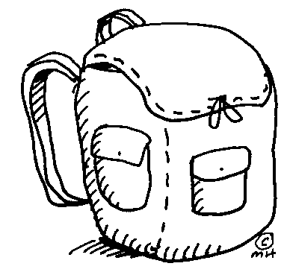  school bag:okul çantası | 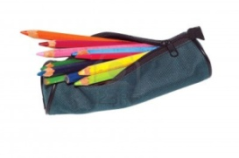  Pencilcase:kalemlik | 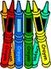  Crayons:pastel boya | 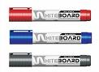  Board marker:tahta kalemi

